Викторина «Путешествие по странам»
25 января в нашей школе состоялась викторина по английскому языку между учащимися 5 «А» и 5 «Б» класса «Путешествие по странам». Ребята готовились к этому конкурсу заранее и были настроены на только на победу.
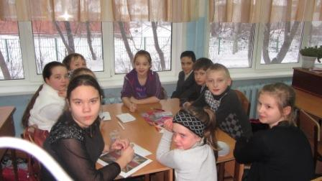
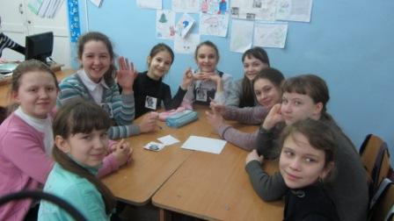
Викторина включала в себя 2 этапа:
- творческий, где ребята должны были представить название своей команды, девиз и эмблему (на английском языке);
- практический.
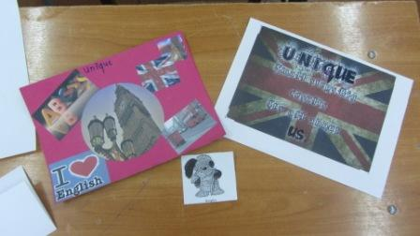
На первом этапе обе команды проявили себя, представив домашнее задание. Название команды 5 «А»- «Knights» - рыцари, 5 «Б» - Unique – уникальные. Представили свои эмблемы.

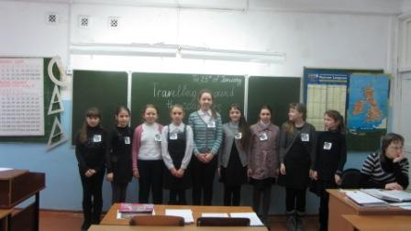
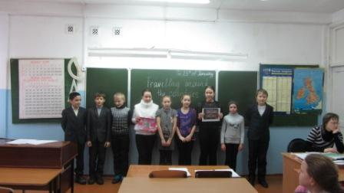
Второй этап включал в себя выполнение заданий, включающий следующие аспекты: страноведение, лексика и грамматика, знание английский пословиц. Ребята успешно справились с заданиями, узнали много нового и интересного о Великобритании, а также выяснили для себя, что же им ещё предстоит узнать и чему научиться. Победитель – класс 5 «Б».

